Творческая работа
«Сущность и функции денег»

Выполнила: Сижажева Аделина ученица 11 класса
Руководитель-Шагербиева Мария Халибовна

2026 г

Оглавление

- Введение……………………………………………………………..………3
- Из истории происхождения денег…………………...………………..…4-6
- Формы и виды денег……………………………………………….……..7-9
- Основные функции денег………...……………………………………10-12
- Роль безналичных расчетов в современном денежном обращении………………………………………...…………………….13-14
- Заключение…………………………………………………………...……15
- Список литературы………………………...………………...……………16

Введение
Тема моей работы «Сущность и функции денег». На современном этапе проблема определения и развития функций денег не теряет актуальности. Это обусловлено рядом причин. Во-первых, деньги в современном обществе для многих являются основной ценностной мерой. Во-вторых, деньги - это всеобщий эквивалент, который всегда можно обменять на любой другой товар, услугу, работу, нематериальные блага. Деньги используются в качестве посредника, делающего процесс рыночного обмена доступным и удобным.
На выбор мной этой темы, прежде всего, повлияло желание понять основные концепции сущности и функций денег, как универсального товара, являющегося всеобщим эквивалентом.
Цель работы - раскрыть содержание и сущность категории денег, рассказать об их происхождении, выделить основные функции, формы и виды.
Задачи:
- Узнать о свойствах и функциях денег.
- Показать роль и значимость безналичных электронных денег.
- Расширить свой кругозор и знания об экономической теории.

Из истории происхождение денег
Характеризуя эволюцию денег, многие экономисты указывают на связь истории денежных знаков в любой их форме и истории инфляции. Более или менее общепринятые эквиваленты денег появились за 2-3 тысячи лет до н.э. У кочевников роль денег выполнял скот, у земледельцев - ценные растительные культуры, у охотников - шкуры зверей. На территории современной Германии в первом тысячелетии до н.э. был в ходу крупный рогатый скот. В Древней Руси расплачивались шкурками белок и куниц. Самой известной валютой древности были морские раковины каури; их находили не только по месту вылова - в Индии и Африке, но даже в скифских и славянских поселениях.

Деньги - это то, что принимают в качестве уплаты за товары, услуги и долги. Деньги - это средство обмена; люди принимают деньги в обмен на товары и услуги. Без такого средства обмена люди должны обращаться к бартеру - непосредственному обмену товаров и услуг на другие товары и услуги - очень неэффективному средству осуществления обмена.
В примитивных обществах, когда рыночные отношения носили еще не утвердившийся характер, преобладал натуральный обмен, или “взаимство”, т.е. один товар обменивался на другой. Пропорции устанавливались в зависимости от случайных обстоятельств, например, насколько была выражена потребность в предлагаемом продукте у одного племени. К натуральному обмену люди возвращаются и поныне. В международной торговле, по сей день, осуществляются бартерные сделки, где деньги выступают лишь как счетные единицы.
По мере расширения обмена, особенно с возникновением общественного разделения труда между производителями продуктов в меновых операциях нарастали трудности. И поэтому некоторые товары приобретали особый статус. У некоторых народов богатство измерялось численностью голов скота и стада пригонялись на рынок для оплаты предполагаемых покупок. В России обменные назывались “кунами” - от меха куницы.
Развитие ремесел и особенно плавки металлов несколько упростило дело. Роль посредников в обмене прочно закрепляется за слитками металлов. Первоначально это были медь, бронза, железо. Они расширяют сферу действия и стабилизируются, превращаясь тем самым в подлинные деньги в современном смысле.
По мере увеличения общественного богатства роль всеобщего показателя закрепляется за драгоценными металлами (серебром, золотом), которые в силу своей редкости, высокой ценности при малом объеме, однородности, делимости и прочих полезных качествах были, обречены исполнять роль денежного материала в течение длительного периода человеческой истории.
На территории России чеканка монет, серебряных и золотых, восходит к временам князя Владимира (Киевская Русь, конец Х- начало ХI вв.). В “Русской Правде” металлические деньги продолжали называться “кунами”, но появляются уже и серебряные “гривны”. В XII - XV в.в. князья пытались чеканить свои “ удельные ” монеты. В Московском княжестве инициатива чеканки серебряных монет принадлежала Дмитрию Донскому (XIV в.), который начал переплавлять в русские “гривны” татарскую серебряную “деньгу”. Иван III (конец XV в.) установил, что право чеканки монет должно принадлежать лишь держателю Московского престола. При Иване Грозном произошло первое упорядочение российской денежной системы. В начале XVII века на Руси установилась единая денежная единица - копейка (на монете был изображен всадник с копьем). Кроме того, в счетную систему были введены рубль, полтина, гривна, алтын, хотя чеканка серебряного рубля стала правилом лишь при Петре I. Золотые деньги - “червонцы” появились в России с 1718 года.
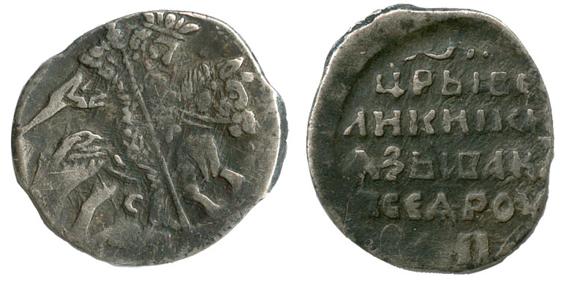

Изобретение бумажных денег приписывают древним китайским купцам. Первоначально в виде дополнительных средств обмена выступали расписки о принятии товара на хранение, об уплате налогов, выдаче кредита. Их обращение расширяло торговые возможности, но вместе с тем, нередко затрудняло размен этих бумажных дубликатов на металлические монеты.

В Европе появление бумажных денег связывают обычно с опытом Франции 1716-1720гг. Выпуск бумажных денег, проведенный банком Джона Ло, окончилась неудачей.
В России эмиссия бумажных купюр впервые началась в 1769г.
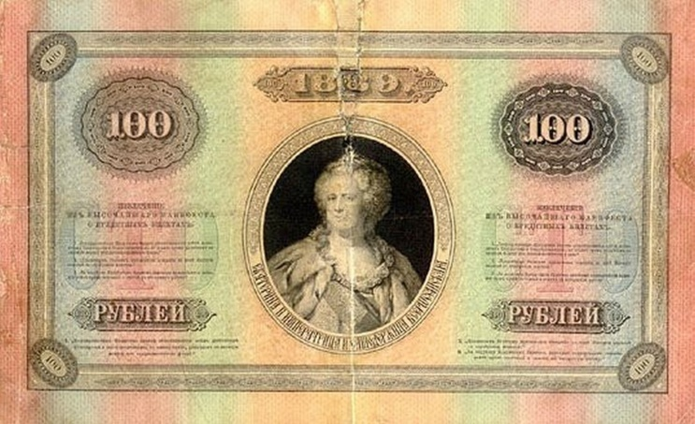
Со времени первой мировой войны повсеместно распространяется тенденция к прекращению размена банкнот на золото. Перед центральными банками встала задача контроля над денежным обращением. На самом деле, бумажные деньги сами по себе полезной ценности не имеют. Почему же тогда произошел повсеместный и впоследствии закрепившийся отход от золота? Самое простое объяснение: бумажные деньги удобны в обращении, их легко носить с собой. В обороте монеты стираются, часть благородного металла пропадает. К тому же, возрастают потребности в золоте у промышленности, медицины, потребительской сферы. И главное - товарооборот в масштабах, исчисляемых триллионами долларов, марок, рублей, франков и других денежных единиц, золоту просто не под силу обслужить. Переход к бумажноденежному обращению резко расширил рамки товарного обмена.

Формы и виды денег
На протяжении истории деньги принимали различную форму. На определенном этапе развития наибольшее распространение в качестве всеобщего эквивалента получили металлы. Сначала это было железо, на смену которому пришли медь, серебро, золото. Последнее и получило наибольшее распространение - в основном потому, что не окислялось и одинаково высоко ценилось во всем мире.
Товарные деньги. С образованием крупных государств из драгоценных металлов начали чеканить монеты, получившие быстрое распространение. Слитки и монеты из серебра и золота представляли собой товарные деньги.
Символические деньги. Позднее возникли так называемые символические деньги - бумажные деньги и монеты из недорогих металлов. Одной из форм бумажных денег были казначейские билеты - бумажные деньги, выпускаемые государственным казначейством или центральным банком для покрытия бюджетного дефицита. Банкноты - банковские билеты, выпускаемые Центральным банком страны, по своему происхождению представляли собой долговые обязательства банков. Первоначально банкноты обменивались на золото, серебро или медь и обеспечивались драгоценными металлами. Сегодня такое обеспечение исчезло, современные бумажные деньги обеспечиваются в основном уверенностью людей в том, что это общепризнанное и общепринятое средство обмена.
Банковские деньги. Со временем деньги изменялись и приобретали новые формы, так как люди искали более совершенные предметы, которые служили бы средством обмена, средством сохранения стоимости и показателем цен. В современном рыночном хозяйстве широкое распространение получили так называемые заменители денег - коммерческие ценные бумаги, предназначенные для совершения платежей и различных имущественных сделок. Чеки, векселя, закладные, залоговые свидетельства, хранящиеся в банках и других финансовых учреждениях депозиты, платежные и кредитные пластиковые банковские карты принято называть банковскими или кредитными деньгами.
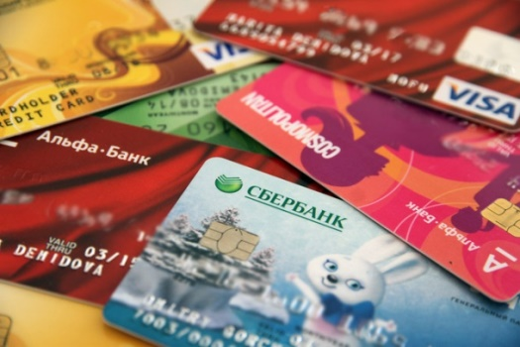
Электронные деньги. Сегодня большая часть денежных средств состоит из электронных записей в банковских компьютерах - чековых счетов, счетов платежных и кредитных карт. Электронные деньги означают перевод денег со счета, начисление процентов и другие операции посредством передачи электронных сигналов без участия бумажных носителей. Многие экономисты пророчат скорое исчезновение бумажных денег и окончательный переход к электронным деньгам.
Валюта. Валюта представляет собой денежные знаки в виде монет, бумажных денег, а также в виде записей на счетах. Различают национальную валюту - денежную единицу определенной страны, и международную коллективную валюту. Последняя представляет собой международную региональную денежную единицу и платежное средство. Так, страны, входящие в Европейский Союз, пользуются международной коллективной валютой - евро с 01 января 1999 года - для безналичных расчетов, а с 2002 года - в виде банкнот и монет. Валюта делится на свободно конвертируемую, частично конвертируемую и неконвертируемую (замкнутую). Свободно конвертируемая валюта свободно и неограниченно обменивается на другие иностранные валюты. Частично конвертируемая валюта - валюта стран, в которых принимаются ограничения для определенных держателей валюты и по отдельным видам обменных операций. Замкнутая валюта - валюта, функционирующая в пределах одной страны и не обменивающаяся на валюты других стран. Резервная валюта - валюта стран - ведущих участниц мировой торговли, которая используется в международных расчетах. Центральные банки накапливают эту валюту в виде резервных средств для осуществления международных расчетов и платежей по кредитам.
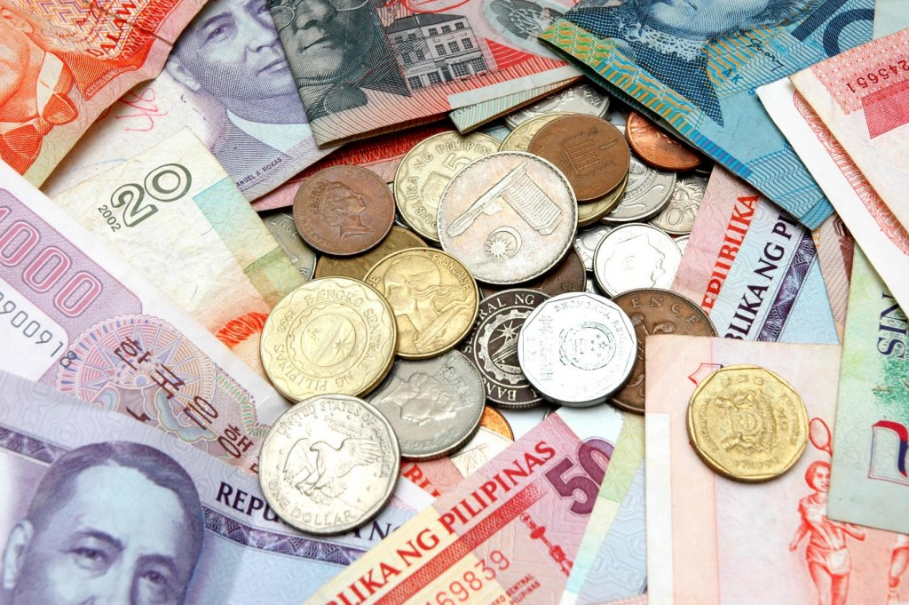
Денежный поток - важнейший компонент модели кругооборота ресурсов, товаров, услуг и денег, в котором принимают участие все хозяйствующие субъекты экономической системы (домашние хозяйства, фирмы, государство). Движение потока денег, связанное с выполнением ими своих функций, представляет собой денежное обращение. Денежное обращение осуществляется в наличной и безналичной форме. Наличная форма денежного обращения - движение наличных денег (банкнот и монет). Безналичная форма денежного обращения - безналичные расчеты, осуществляющиеся путем банковского перевода денег со счетов, использования аккредитивов, чеков, кредитных карточек и т.д. Этим двум формам денег соответствуют две формы расчетов. Расчеты наличными производятся «из рук в руки» без участия банков. Банковские расчеты осуществляются путем переписывания денег со счета на счет или с помощью электронных денег. Между наличными и безналичными деньгами и расчетами не существует глухой стены. Банки совершают операции с наличными деньгами, например, при принятии средств в банк или снятия со счета наличных денег, а также при обмене наличной валюты. Владельцы пластиковых карт могут легко перевести безналичные деньги в наличные с помощью банкомата - автоматической кассовой машины, выдающей наличные деньги и предоставляющей информацию и услуги клиентам.

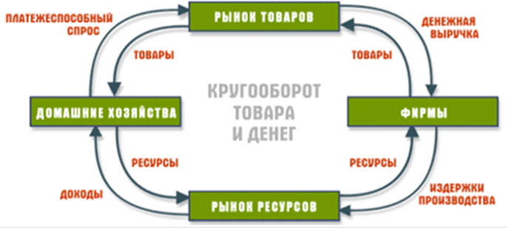

Основные функции денег
Сущность денег как экономической категории проявляется в их функциях, которые выражают внутреннюю основу, содержание денег. Деньги выполняют следующие пять функций: мера стоимости, средство обмена и обращения, средство накопления и сбережения, средство платежа и мировые деньги.

- Деньги, как мера стоимости.

Данная функция денег называется также «средство измерения» или «единица счета». Деньги выступают в качестве счетной единицы, при помощи которой измеряют и соизмеряют стоимость всех благ. Эту функцию деньги выполняют при помощи масштаба цен - денежной единицы национальной валюты, используемой для измерения и сравнения стоимости товаров и услуг. Выполнение деньгами функции меры стоимости заключается в оценке стоимости товаров путём установления цен. Цена формируется на рынке, и при равенстве спроса и предложения на товары она зависит от стоимости товара и стоимости денег. При золотом стандарте цены зависели от стоимости товара, поскольку стоимость денег-золота была относительно постоянной. При бумажноденежной и банкнотной системах цены на товары выражаются в знаках стоимости, не обладающих собственной стоимостью, поэтому они не могут точно отражать ценность товаров. В период быстрой инфляции деньги перестают выполнять свою функцию меры стоимости, но продолжают служить средством обмена.

- Деньги, как средство обмена и обращения.

Когда деньги используются как средство осуществления оплаты за товары и услуги, мы говорим, что они используются в качестве средства обращения. Таким образом, средства обращения — это деньги, используемые для покупки товаров и услуг, а также для уплаты долгов. В этой функции употребляются наличные денежные знаки. Выступая в роли посредника при обмене, деньги служат основой для организации денежного потока, участвующего в кругообороте ресурсов, товаров, услуг. Для выполнения функции обмена и обращения деньгам должны быть присущи определенные свойства:
- Ликвидность. Главное свойство денег - их ликвидность, благодаря которой их можно обменять на любой товар или услугу без всяких издержек.
- Стабильность. Стоимость денег сегодня и завтра должна быть приблизительно одинаковой. В странах, где стоимость денег колеблется (возрастает или понижается), люди либо занимаются накоплением в надежде на увеличение их стоимости, либо немедленно тратят деньги, опасаясь, что их стоимость упадет. И то, и другое негативно сказывается на экономике страны.
- Портативность. Деньги должны иметь форму, размер и вес, удобные для их использования.
- Износостойкость. Для изготовления денег следует использовать прочный материал длительного использования, например, бумаг высокого качества.
- Однородность. Купюры равного достоинства должны иметь одинаковую стоимость. Люди могли бы запутаться, если бы какие-то монеты или купюры стоили больше других такого же достоинства.
- Делимость. Одно из главных преимуществ денег — это их делимость на части. Разменять бумажные деньги на металлические не представляет никакой трудности. С другими предметами дело может быть гораздо сложнее.
- Узнаваемость. Деньги должно быть трудно подделываемые и легко узнаваемые. Качество бумаги, водяные знаки и сложность рисунка затрудняют изготовление фальшивых денег.
3. Деньги, как средство накопления и сбережения.
Средство накопления - актив, сохраняемый после продажи товаров и услуг и обеспечивающий покупательную способность в будущем. В состав денежных накоплений входят остатки наличных денег, хранящихся у отдельных граждан, а также остатки денег на счетах. Деньги, являясь всеобщим эквивалентом, т.е. обеспечивая его владельцу получение любого товара, становятся всеобщим воплощением общественного богатства. Поэтому у людей возникает стремление к накоплению и сбережению. Для образования сокровищ деньги извлекаются из обращения. Однако простое накопление и сбережение денег владельцу дополнительного дохода не приносят. Люди могут хранить своё богатство в виде драгоценностей, произведений искусства, домов, акций и облигаций, и во многих других формах. Отдельные лица также накапливают золото в форме слитков, монет, украшений, покупая его на рынке в обмен на свою национальную денежную единицу.
4. Деньги как средство платежа.
Выполняя платежную функцию, деньги обслуживают различные рыночные сделки (куплю-продажу товаров и услуг, оформление имущественных сделок - залога, аренды, найма, займа, кредита и др.), уплату налогов, выплату зарплат и пенсий. Если покупка и продажа не совпадают во времени и пространстве, продукты могут продаваться в кредит, их оплата производится с отсрочкой, т.е. в долг. При этом стоимость товаров и услуг временно остается у продавца в виде долгового обязательства покупателя до тех пор, пока должник не уплатит определенную сумму денег.
5. Мировые деньги.
Функция мировых денег проявляется во взаимоотношениях между странами или между юридическими и физическими лицами, находящимися в различных странах. Мировые деньги функционируют как всеобщее платёжное средство, всеобщее покупательное средство и всеобщая материализация общественного богатства. Международным покупательным средством мировые деньги служат при нарушении равновесия обмена товарами и услугами между странами, тогда их оплата производится наличными деньгами. При золотом стандарте мировыми деньгами выступало золото как средство регулирования платёжного баланса и кредитные деньги (банкноты) отдельных государств разменные на золото. В наше время расчёты между странами стали производиться с помощью свободно конвертируемых валют.
Роль безналичных расчетов в современном денежном обращении
Совершенствование экономического механизма в условиях перехода к рынку предъявляет все более высокие требования к функционированию системы денежного обращения, организации расчетного и кассового обслуживания, как частных лиц, так и предприятий, и организаций. Рост платежного оборота и обусловленный им рост издержек обращения настоятельно диктует необходимость совершенствования механизма денежного обращения, обеспечивающего быстро растущие потребности в платежах и ускорение оборачиваемости денежных средств при одновременном снижении издержек денежного обращения и сокращения трудовых затрат.
Постоянно возрастающие требования к спектру и качеству услуг, растущая конкурентная борьба между банками за клиента заставляют искать новые формы, методы, инструменты для работы с населением.
Данная проблема не может быть решена при массовом использовании наличных денег, так как в силу своей физической природы они имеют предел подвижности, обуславливают высокую трудоемкость финансовых расчетов, не обеспечивающих непрерывность цепи расчетов и затрудняющих контроль за своим движением. Основной путь ее решения — это использование так называемой «безбумажной» технологии на основе передового опыта применения на практике безналичных расчетов. Одним из направлений данного пути является развитие расчетов с использованием банковских пластиковых карточек.
Расчеты с использованием наличных денег чрезвычайно дорого обходятся государственным и коммерческим финансовым структурам. Выпуск в обращение новых купюр, обмен старых, содержание большого персонала, неудобства и большие потери времени рядовых клиентов -- все это тяжелым бременем ложится на экономику страны. Один из возможных и самых перспективных способов разрешения проблемы наличного оборота - создание эффективной автоматизированной системы безналичных расчетов как основополагающего элемента современной экономики.
Использование современных платежных систем и высокотехнологичных банковских продуктов является непременным условием успешного развития новых видов розничных услуг. Банковский сервис, ориентированный в первую очередь на клиента, предполагает внедрение и использование платежных карточек в сфере расчетов.
Сегодня банковские карточки выступают ключевым элементом электронных банковских систем, активно вытесняя привычные чековые книжки и наличные деньги. Также немаловажная особенность, что на карточке содержится определенный объем информации, необходимый для доступа к счету в банке, проведения расчетов за товары, услуги или работы, а также снятия наличных денежных средств, позволяет ей служить наиболее простым и прогрессивным средством в организации безналичных расчетов.
Пластиковая карточка — это платежный инструмент, посредством которого ее держатели могут осуществлять безналичные расчеты за товары, работы и услуги или получать наличные денежные средства.
В данном определении хотелось бы отметить три основных момента.
Во-первых, пластиковая карточка является только средством доступа к денежным средствам на счете держателя, за счет которых он осуществляет вышеуказанные операции (исключение - карточки электронных денег). На ней содержится определенная информация, с помощью которой, а также индивидуального кода (ПИН-кода) и происходит доступ держателя к денежным средствам на своем счете. На карточках с чипом помимо ПИН-кода хранится информация и о последнем состоянии остатка средств на корреспондентском счете.
Во-вторых, пластиковая карточка является средством проведения платежей, а не самим средством платежа. Другими словами, карточка не заменяет сами деньги (законные платежные средства), а также не подменяет и не дублирует такую функцию денег, как средство платежа. Она является лишь инструментом, посредством которого деньги выполняют данную функцию.
В-третьих, карточка не является денежным суррогатом. Как уже было отмечено выше, на карточке содержится только определенная информация о счете, а не денежные средства. Сама по себе она не имеет никакой стоимости (за исключением стоимости пластика).

Заключение
Деньги — это всеобщий эквивалент, который всегда можно обменять на любой другой товар, услугу, работу, нематериальные блага. Деньги используются в качестве посредника, делающего процесс рыночного обмена доступным и удобным.
Деньги являются мощным регулятором экономических и неэкономических отношений. Кредитование, дотирование и другие операции осуществляются с помощью денег. Поэтому деньги - стимул развития экономики в целом, отдельных ее отраслей, конкретных субъектов экономической деятельности, а также социальной сферы. Сокращение нежелательных для государства и общества экономических и неэкономических операций осуществляется, помимо административно-правовых и гражданско-правовых ограничений, с помощью денег. Например, государство в целях обеспечения протекционистской политики в отношении отечественных товаров устанавливает более высокие в сравнении с другими импортируемыми товарами таможенные пошлины.
Деньги отражают глубинное состояние экономики, в первую очередь - наполненность рынка товарами и степень финансовой обеспеченности субъектов экономической деятельности.
В Российской Федерации, в условиях перехода к рыночной экономике, деньги используются как один из важнейших регуляторов экономических отношений, формирования их в направлении, необходимом для достижения государственных и общественных интересов, а также частных интересов, не противоречащих интересам государственным и общественным. В процессе экономических преобразований неизбежно выявлялись недостатки существовавшей ранее денежной системы, ряд параметров которой определялся не экономическими, а административными методами.
Нередко говорят, что деньги есть то, что делает их деньгами, то есть определяют их природу по тем функциям, которые они выполняют в экономической системе. С функциональной точки зрения деньги выступают в более общей форме, чем те деньги, к которым мы привыкли, т.е. в виде монет и бумажных купюр.
На современном этапе деньги выполняют следующие функции: средство обмена и обращения, мера стоимости, средство сбережения, средство платежей и мировые деньги.

Список литературы

1. Прикладная экономика: учебное пособие, пер. с англ. / Межрегион. обществен. орг. «Достижения молодых - Junior Achievement Russia» - М.: Артель-сервис, 2003.
2. Бункина М.К., Семенов В.А. Макроэкономика. - М.: «Дело и сервис», 2000.
3. Иохин В.Я. Экономическая теория. - М.: Юристъ, 2002.
4. Экономическая теория / Под общ. ред. акад. В.И. Видяпина, А.И. Добрынина и т.д. - М.: ИНФРА, 2000.
5. Макконел К.Р., Брю С.Л. Экономикс: в 2 т. - М.: ИНФРА, 2003. Т 1.
6. Экономическая теория / Под общ. ред. д.э.н. А.И. Добрынина, д.э.н., проф. Л.С. Тарасевича. - СПб., 2001.
7. Коммерческий словарь. - М. 1991.

Интернет-ресурсы:
- http://studbooks.net/mesto_rol_bankovskih_plastikovyh_kartochek
- http://books/bankovskoe_delo
- http://fb.ru/article/istoriya-vozniknoveniya-deneg
- https://studfiles.net/preview/5473865/page:3/
- http://economicdefinition.com/Business/Denezhnyy_potok_Cash
- https://ru.wikipedia.org/wiki/Денежные_реформы_в_России

